附件1

农机购置补贴手机APP二维码



本二维码可通过省农业农村厅农机购置补贴信息公开专栏下载http://www.qagri.gov.cn/ztzl/njgzbtgkzl/

附件2：
农机购置补贴APP使用手册
（购机者版）

农机购置补贴APP(“以下简称APP客户端”)，是依托在农机购置补贴辅助管理系统下，实现农户自主购机后自主申请补贴、简化办事流程、方便农户申请，农户少跑腿，只跑一次腿。
对于购机者自主购机后，即可在APP客户端，进行补贴申请的录入，录入成功，可在APP客户端随时关注申请是否被受理,当申请被受理后，还会给购机者手机号发送受理短信通知，告知应在何时前往农机部门办理相关业务。
一、安装了App能做什么？
对于购买了农机具的农户，在App中可以：
- 了解农机购置补贴政策；
- 购买哪些农机具可以享受补贴资金；
- 从哪些经销商处可以购买到这些农机具；
- 了解申请农机购置补贴资金的流程；
- 看看我们区县的资金还有没有；
- 自主申请农机购置补贴资金；
- 自己申请的补贴资金现在到哪一步了；
- 查看现在都有谁正申请农机购置补贴资金；
- ……
二、要想使用APP客户端，您还得具备以下条件
- 一部安卓手机，建议手机屏幕为5寸或以上大小，方便您看清APP的有关内容，提高您的办公效率；
- 一个可保持正常接收短信的手机号。
- 处于Wifi(无线网)或流量开通的情况下，下载App（建议在Wifi环境下）。
三、App从哪里下载？
只要用手机，扫描下面二维码就可以下载App了。
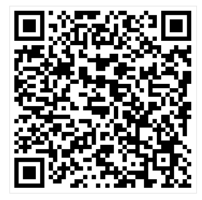
四、下载后如何使用？
请按照以下步骤(过程并不复杂，请仔细阅读)：
第一步 安装App
第二步 选择使用省份
也就是您所属的省份，例如贵州省用户选择“贵州省”。
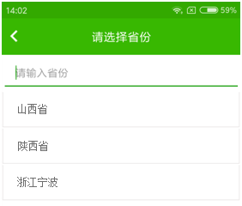
第三步 注册
1.打开APP后，会进入到功能界面中，这个时候我们需点击右下角的“我的”进行账号注册。
(应为涉及申请受理成功后的短信通知，最好使用自己的手机号)
2.点击“还没有账户？现在注册吧”，进入注册页面
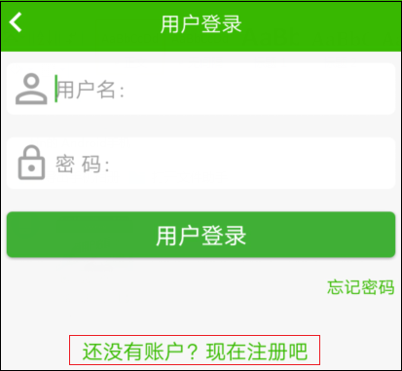
3.输入我们使用的手机号点击获取验证码
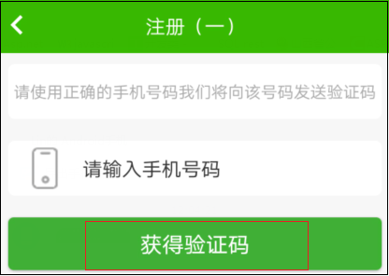
4.点击获取验证码后，您填的手机号会收到一个验证码，收到后将该验证码输入，并设置一个密码（用于以后登录APP使用，账号为手机号）
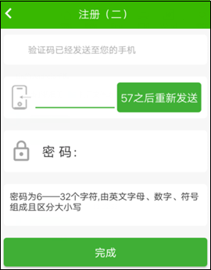
验证码与密码输入后，点击完成按钮，即可完整注册。
第四步 登录
在省份确定后，会进入到功能界面中，我们需点击右下角的“我的”进行登录。
五、功能操作说明
1.申请补贴。
A、首先请点击界面中的“申请补贴”，进入录入界面。
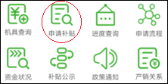
B、选择购机者身份，分为个人和组织，根据情况选择。
C、以个人为例。录入个人信息时，可以手工录入，也可以进行身份证自动识别录入。
如果要身份证自动识别时，请按照如下步骤进行。
点击“身份证识别”，如下图：
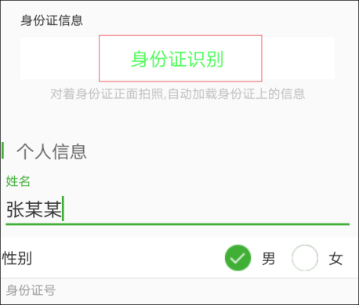
然后出现如下图：

只需要将身份证置于取景框内，进行拍照，APP客户端会自动识别出身份证上的“姓名”、“性别”、“身份证号”、“籍贯地址”（这些信息也可以手动填写录入），并选择所在的乡镇，现居住地址（APP客户端会自动定位您当前的所在位置，如不对，请删除里面的相关内容自行填写），之后上传身证件图片、头像，点击提交，完成个人信息录入。
D.个人信息录入完成后，会提示有无报废信息（也就是申请者是否报废更新），请根据情况选择有或无，如选择有的话会进入报废信息录入界面。没有的话进入购机信息录入界面。报废录入界面如下：
首先我们点击“新增产品”进入报废信息添加界面
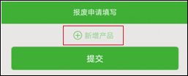
进入页面后，根据界面的相关内容输入与选择，输入的内容有“回收编号”（报废回收证明编号）、“回收单位”、“经办人”、“机具型号”、“牌照号码”、“发动机号”、“出厂编号”、“底盘号”，选择的有“机具品目”（报废机具所属类型）、“登记日期”、“回收日期”、“出厂日期”，以及拍摄“报废凭证”进行上传。内容无误后点击下一步，完成当前报废信息的添加，如果还有报废，可再次点击“新增产品”，没有的话点击提交，则进入“购机信息的录入”。
E.购机信息录入界面，首先先选择购买的产品属于哪个生产企业，之后在输入所购产品的出厂编号，点击“展示机具信息”，如当前编号可办理，会自动加载出产品所属的大类、小类、品目、型号、分档、补贴额、发动机号。接下来我们输入购机发票的发票号，并拍摄发票图片上传，输入销售价，选择销售日期，拍摄人机合影上传。在信息确认无误后，点击完成，即完成一份补贴申请的提交。
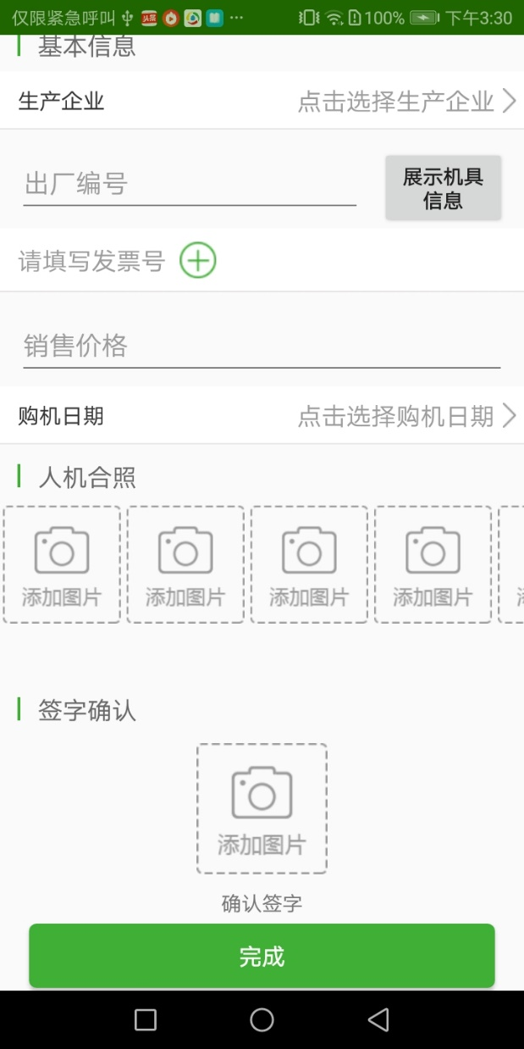
完成以上的操作后，您的申请就可以被农机部门工作人员在“农机购置补贴辅助管理系统”中看到，在农机部门工作人员确认受理后，会给您的手机号发送一条申请被受理的短信，短信内容告知您在指定的时间内，前往农机部门办理之后的手续，并告知您一个咨询电话，如果有什么问题，可以拨打该电话进行咨询。
2.进度查询
也可以在APP进度查询中，查看到自己的申请补贴的进度信息。
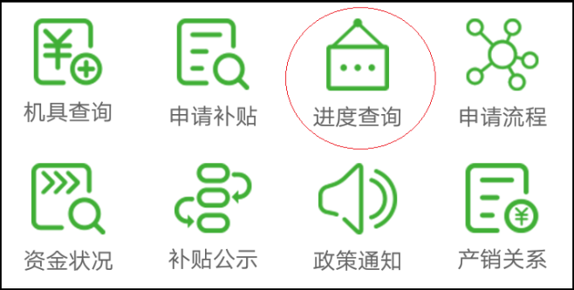
打开“进度查询”，就可以看到您所有的申请补贴的进度情况，如下图：
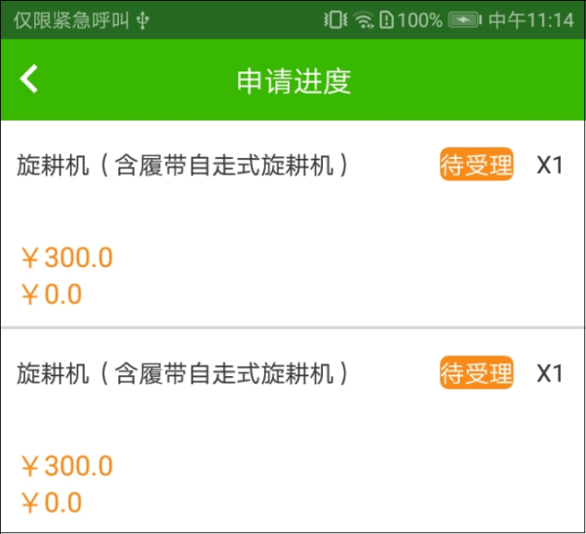
如果想看该份申请的详细信息，点击一个出现如下界面，可以看具体“申请进度”和“申请信息”。
